**Escuela Politécnica Nacional**



**Diseño de interfaces**

Integrantes:

Eduardo Fabricio Ganchala Castillo

María Paula Girón Cedeño

**Tema**

**Diseño de una página web para una tienda de zapatos**

**Fecha de elaboración: 7/8/2025**

## Contenido

INTRODUCCIÓN 2

OBJETIVOS 3

DESARROLLO 3

Ejecución del proyecto o actividad 5

CONCLUSIONES 9

RECOMENDACIONES 9

Bibliografía: 9

# INTRODUCCIÓN

Este informe documenta el proceso de rediseño y desarrollo de la página web de StepShoes, una tienda especializada en sneakers urbanos que ofrece productos y servicios de personalización. A diferencia de la versión inicial desarrollada únicamente con HTML y CSS, este nuevo enfoque incorporó React como framework principal, junto con Bootstrap para estilos dinámicos y Firebase como base de datos para manejar la autenticación y el almacenamiento de datos de usuarios.

El objetivo principal fue crear una página web moderna, interactiva y funcional que permita una mejor experiencia de usuario, incluyendo formularios conectados a una base de datos en tiempo real. Se trabajó desde el prototipado inicial hasta el desarrollo final en React, garantizando una arquitectura escalable y una interfaz atractiva y responsiva.

# OBJETIVOS

**Objetivo General**

Desarrollar una página web interactiva, moderna y escalable utilizando HTML, CSS, y React, integrando formularios funcionales con Firebase, y aplicando técnicas de diseño centrado en el usuario.

**Objetivos Específicos**

1. Aprender y aplicar el uso de herramientas de prototipado (Ninja Mock para baja/mediana fidelidad y Figma para alta fidelidad).
2. Desarrollar un prototipo de alta fidelidad en Figma que refleje fielmente el diseño final, incluyendo elementos visuales detallados y funcionalidades interactivas.
3. Implementar la estructura del sitio web utilizando React y estilos con Bootstrap.
4. Conectar formularios de login, registro, contacto y reservas a una base de datos en Firebase.
5. Validar la usabilidad y experiencia de usuario a través de las diferentes etapas de prototipado y desarrollo.
6. Publicar el sitio web con estructura profesional, componentes modulares reutilizables y diseño responsivo.

# DESARROLLO

**Requerimientos**

El rediseño del sitio StepShoes se centró en crear una plataforma moderna, visualmente atractiva, funcional y accesible utilizando herramientas más potentes como React **y** Firebase. A continuación, se detallan los requerimientos abordados:

**Requisitos de Interfaz y Funcionalidad**

* **Catálogo de productos**:
  + Visualización de imagen, nombre, y descripción del producto.
* **Navegación clara**:
  + Barra de navegación con enlaces a Inicio, Nosotros, Servicios, Galería, Contáctanos y Login.
* **Pie de página**:
  + Información de contacto, servicios, redes sociales, etc.
* **Diseño responsivo**:
  + Adaptabilidad a distintos tamaños de pantalla.
* **Encabezado funcional**:
  + Logo y menú de navegación.
* **Formulario de registro, login, contacto y reservas conectado a Firebase**:
  + Autenticación en tiempo real, validación y almacenamiento seguro de la información de usuarios y productos.

**Tecnologías utilizadas**

* **React**: Framework principal para la estructura del sitio web.
* **Bootstrap**: Sistema de diseño responsivo y componentes predefinidos.
* **Firebase**:
  + **Autenticación**: Manejo de usuarios con correo y contraseña.
  + **Base de datos**: Registro de información de formularios.
* **React Router**: Navegación entre componentes.
* **CSS Modules**: Aislamiento de estilos para cada componente.

**Programación y Diseño**

El desarrollo del proyecto se hizo aplicando principios de diseño web moderno y programación modular. El proceso inició con la estructuración del contenido utilizando HTML, definiendo los elementos fundamentales de la interfaz: cabecera de navegación, sección principal con catálogo de productos, páginas informativas (Nosotros, Servicios, Contacto), formularios de autenticación (Login y Registro), y un pie de página con redes sociales y medios de contacto.

Posteriormente, se aplicó CSS para dar estilo a los componentes, empleando paletas de colores, tipografías, íconos y espaciados acordes a la identidad visual deportiva y urbana de la marca. Para asegurar un código más limpio y reutilizable, se usaron CSS Modules, una técnica que permite encapsular los estilos por componente, evitando conflictos y facilitando el mantenimiento del proyecto en el entorno de React.

Además, se integró Bootstrap, un framework de diseño responsivo, para agilizar el desarrollo de interfaces adaptables. Gracias a esta herramienta, se lograron secciones bien distribuidas, botones estilizados, formularios funcionales y una navegación fluida, sin perder la estética deseada.

La navegación entre páginas se logró mediante React Router, sin necesidad de recargar el sitio, brindando una experiencia más rápida y fluida para el usuario.

Finalmente, todo el desarrollo fue orientado al diseño responsive, es decir, adaptado para múltiples dispositivos (escritorio y móvil). Se realizaron pruebas en distintos tamaños de pantalla, asegurando que los elementos se reestructuren de forma adecuada, manteniendo la usabilidad y coherencia visual en cada resolución.

**Configuración del Entorno de Trabajo**

Para potenciar el proceso de desarrollo, se utilizó Visual Studio Code como editor de código, dado su compatibilidad y facilidad de uso. Se creó un repositorio en GitHub para gestionar el control de versiones del proyecto. Se utilizó Vite como entorno de desarrollo rápido para React, y Firebase como backend.

**Control de Versiones y Subida al Repositorio**

Una vez finalizado el desarrollo inicial del código, se realizó el commit de los archivos y se subieron (push) al repositorio en GitHub. Esto permitió mantener un control estructurado del progreso, así como facilitar futuras modificaciones o actualizaciones del sitio web.

**Publicación en GitHub Pages**

Para que la página web estuviera accesible en línea, se utilizó la funcionalidad de GitHub Pages. Se configuró el repositorio en GitHub para desplegar automáticamente los archivos en un sitio web público. Se seleccionó la rama correspondiente (por lo general main o master) y se habilitó GitHub Pages desde la configuración del repositorio, asignando el directorio raíz como fuente de publicación.

Una vez configurado, se generó un enlace directo (URL) donde cualquier usuario podía acceder a la página web de StepsShoes. Esta vía de despliegue facilitó la difusión del proyecto y sirvió como ejemplo de cómo las tecnologías básicas pueden ser aprovechadas para crear un sitio web funcional y accesible en la nube.

# 

# Ejecución del proyecto o actividad

1. Creación de wireframes de baja fidelidad en Ninja Mock para estructurar las principales secciones.

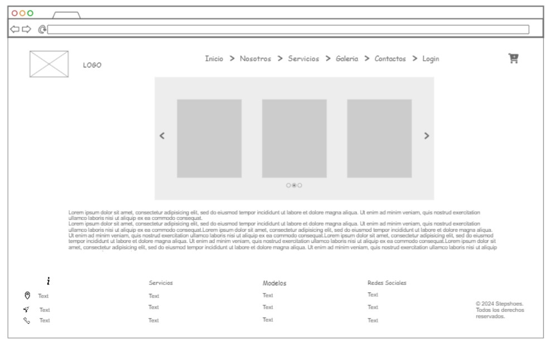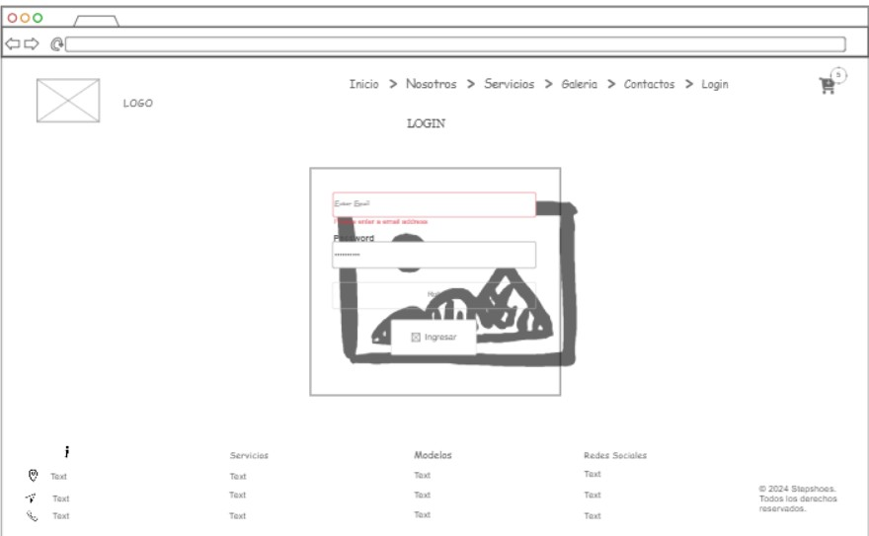

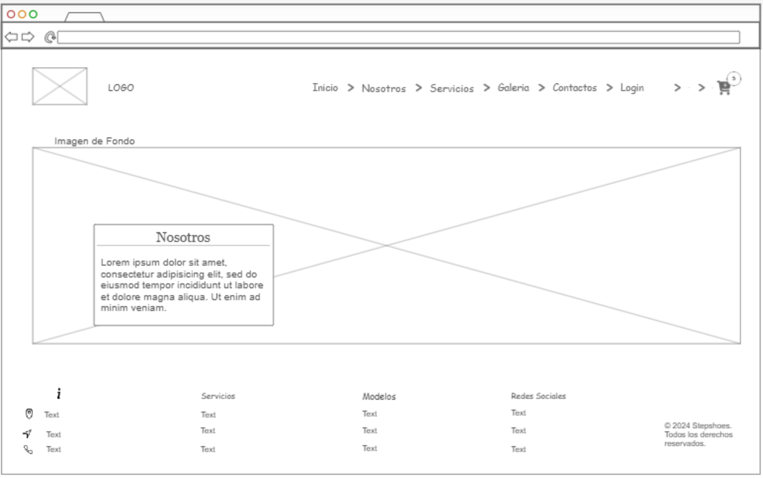

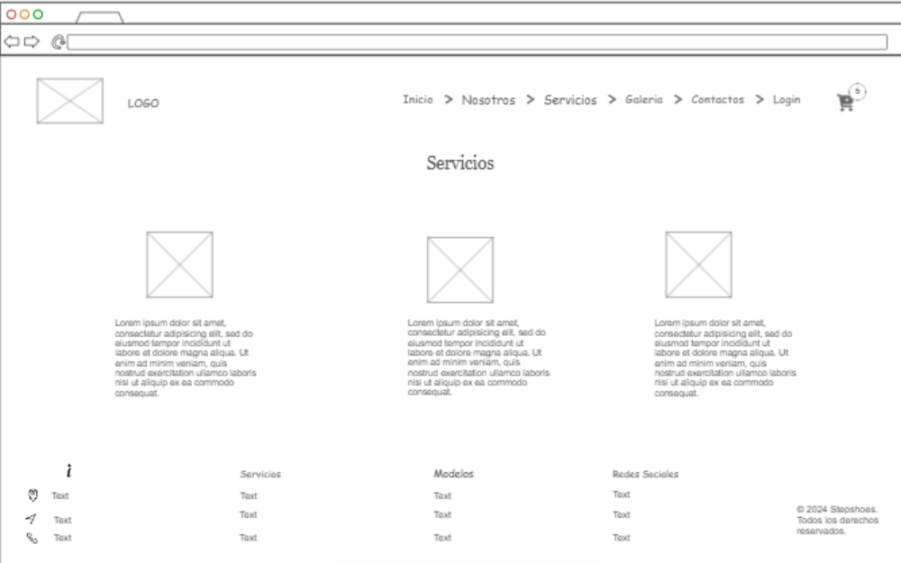

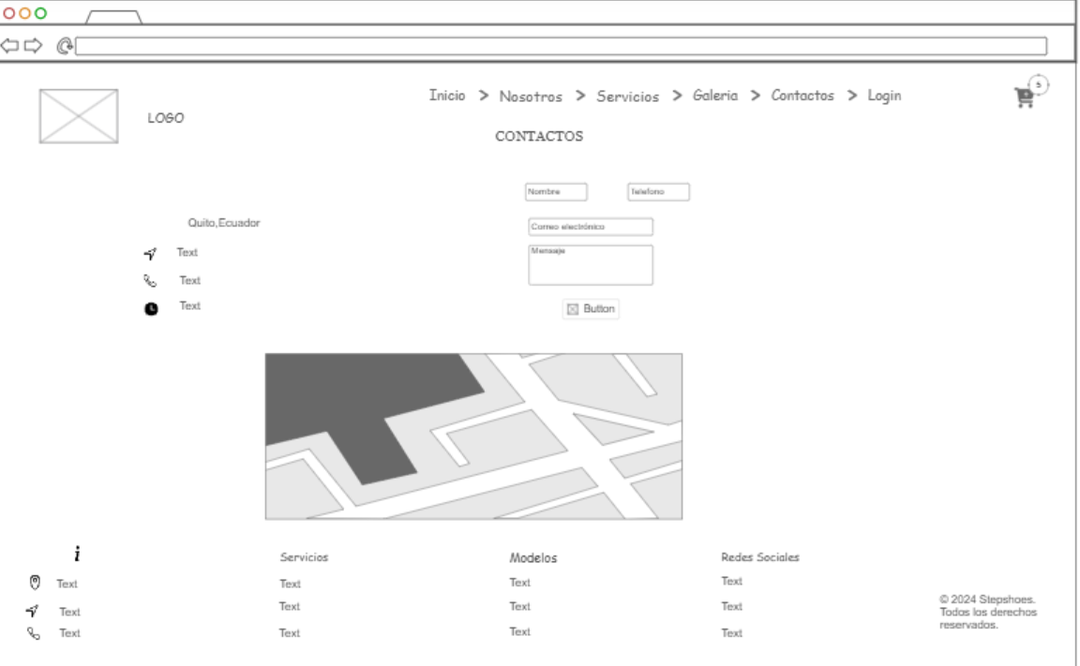

**Link baja fidelidad:** [**https://ninjamock.com/s/TZSM6Lx**](https://ninjamock.com/s/TZSM6Lx)

1. Desarrollo de un prototipo de media y alta fidelidad, incorporando mejoras en disposición de elementos.

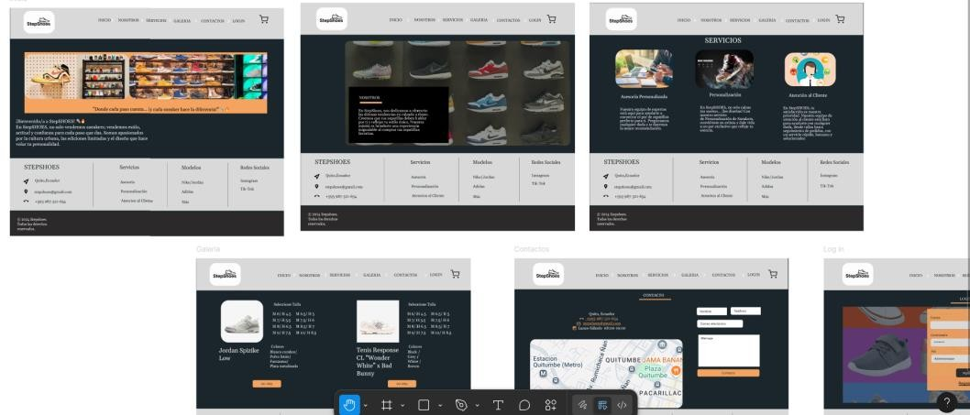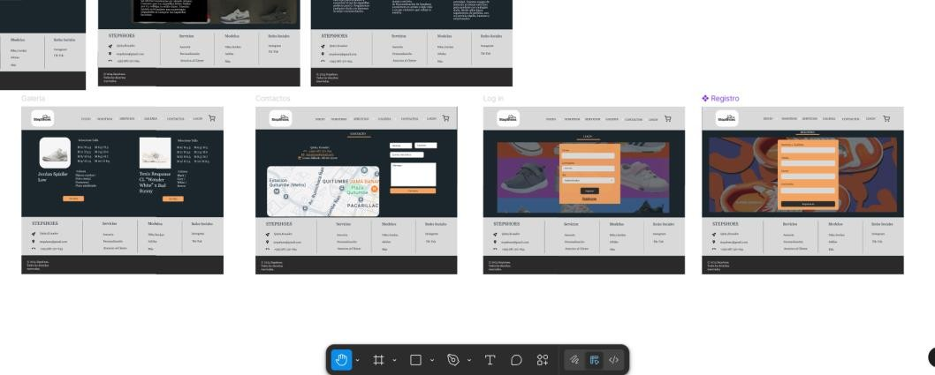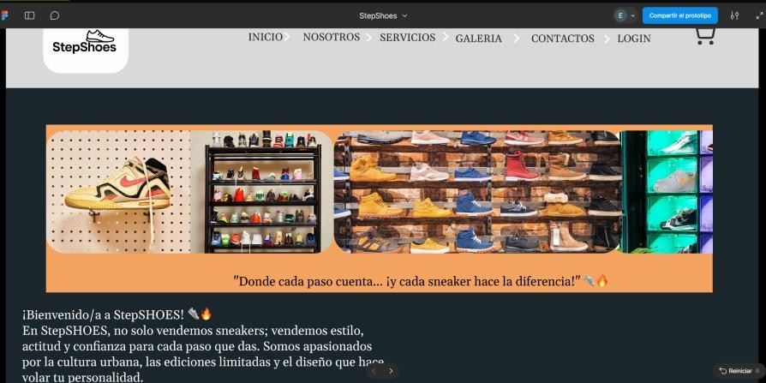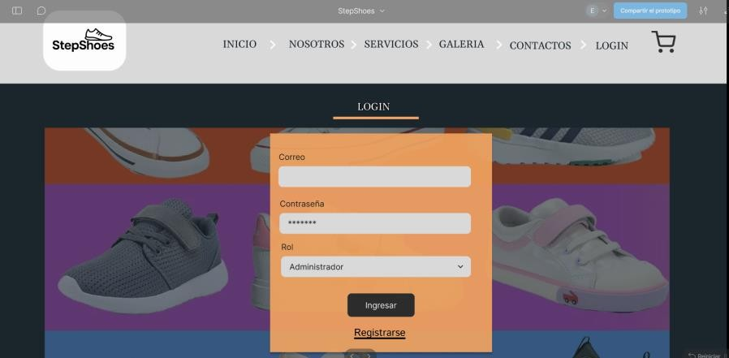

# CONCLUSIONES

1. **Avance tecnológico**: Se logró una evolución significativa del proyecto al migrar de HTML/CSS hacia una programación basada en React, lo que permitió un desarrollo más profesional, modular y escalable.
2. **Funcionalidad real**: Se implementaron formularios funcionales conectados a Firebase, lo que permite almacenar y gestionar usuarios, haciendo el sitio mucho más dinámico y útil.
3. **Estilos modernos**: Bootstrap permitió un diseño más profesional y adaptado a diversos dispositivos.
4. **Buena organización del código**: Gracias a la estructura por componentes, el proyecto se volvió más limpio, reutilizable y fácil de mantener.
5. **Control de versiones efectivo**: Git y GitHub facilitaron el seguimiento del progreso, corrección de errores y colaboración futura.

# RECOMENDACIONES

* **Ampliar las funcionalidades**: Implementar funciones como carrito de compras, pasarela de pago y perfil de usuario personalizado, además de implementar un panel de administrador de la página con funcionalidades básicas del rol administrador.
* **Documentación continua**: Mantener actualizada la documentación del código y dependencias usadas.

# ANEXOS:

Enlace a repositorio de GitHub: <https://github.com/MariaGiron-code/React_StepShoes.git>

Prototipo: <https://www.figma.com/design/cPpuYDyGILUwEb83TEOAW0/StepShoes?node-id=0-1&t=ibbnLZbyTcFtNjyX-1>

Enlace del despliegue:

[**https://react-step-shoes.vercel.app/**](https://react-step-shoes.vercel.app/)